**Bài tập ôn lại kiến thức CSDL**

**Câu 1.** (**3 điểm**) Thực hiện các yêu cầu sau

1. **(2 điểm)** Vẽ một lược đồ ERD (Entity-Relationship Diagram) theo các yêu cầu sau:

* ERD chứa các thực thể HoaDon, KhachHang, NhanVien và SanPham.
* Thực thể KhachHang gồm các thuộc tính MaKH (khóa chính), HoKH, DemKH, TenKH, DiaChi (gồm SoNha, TenDuong, Phuong, Quan, ThanhPho).
* Thực thể HoaDon gồm MaHD, NgayDH, DiaChiNhan (gồm SoNha, TenDuong, Phuong, Quan, ThanhPho), và SoTien.
* Thực thể NhanVien gồm các thuộc tính MaNV (khóa chính), HoNV, DemNV, TenNV, DienThoai, Email, TenPB.
* Thực thể SanPham gồm các thuộc tính MaSP (khóa chính), TenSP, XuatXu, NgaySX, NgayHH, DonGia.
* Một KhachHang có thể có nhiều HoaDon. Một NhanVien có thể phụ trách nhiều HoaDon. Một NhanVien cũng có thể quản lý nhiều NhanVien khác. Một SanPham có thể thuộc nhiều hóa đơn và một hóa đơn có thể chứa nhiều SanPham.

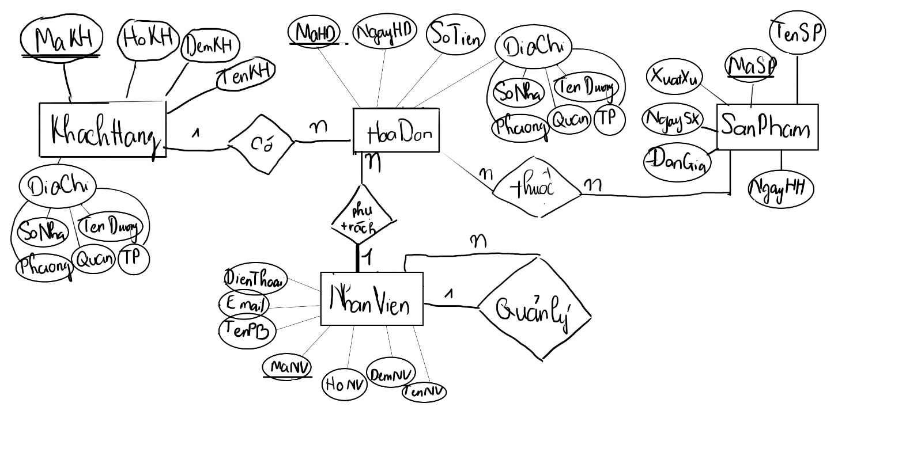

1. (**1 điểm**) Chuyển lược đồ ERD ở trên thành lược đồ quan hệ.

**KhachHang** (MaKH, HoKH, DemKH, TenKH, SoNha, TenDuong, Phuong, Quan, ThanhPho)

**HoaDon** (MaHD, *MaKH*, *MaNV*, NgayDH, SoNha, TenDuong, Phuong, Quan, ThanhPho, SoTien)

**HoaDon_SanPham** (MaHD, MaSP)

**NhanVien** (MaNV, *MaQuanLy*, HoNV, DemNV, TenNV, DienThoai, Email, TenPB)

**SanPham** (MaSP, TenSP, XuatXu, NgaySX, NgayHH, DonGia)

**Câu 2 (3 điểm)** Cho R(ABCDE) thỏa tập phụ thuộc hàm F = {AE → B, B → D, B → E, D → C, E → D}.

1. (**1 điểm**) Tìm tất cả các khóa của R (giải thích cách tìm).

VT: A,

VP: C

TG: B, D, E

AB -> ABDCE

AD -> ADC

AE -> AEBDC

Vậy khóa: AB, AE

1. (**1 điểm**) Hãy chỉ ra tất cả các phụ thuộc hàm của F vi phạm các dạng chuẩn BCNF, 3NF, 2NF tương ứng (nếu có).

2NF:

3NF: B -> D, D -> C, E -> D

BCNF: B → D, B → E, D → C, E → D

1. (**1 điểm**) Phân rã R thành các lược đồ thỏa chuẩn BCNF (vẽ cây phân rã).

**Câu 3 (5 điểm) Cho l**ược đồ CSDL sau:

ChuyenNganh (TenCN, VanPhong, SoGV)

SinhVien (MaSV, TenSV, DTB, SoTC)

DangKy (MaSV, TenCN, KetQua)

**Ghi chú về cơ sở dữ liệu**

* Một sinh viên có thể đăng ký và được chấp nhận ở nhiều chuyên ngành khác nhau. Trường **KetQua** nhận 2 giá trị là **'yes'** (được chấp nhận) và **'no'** (không được chấp nhận).
* **SoGV**: số giảng viên, **DTB**: điểm trung bình tích lũy, **SoTC**: số tín chỉ tích lũy.

**Viết những truy vấn sau dùng ngôn ngữ SQL**

1. (**1 điểm**) Cho biết **tên** những sinh viên **có DTB > 7.0** và được chấp nhận vào ngành **'MMT'**.

Select TenSV

From SinhVien inner join DangKy on SinhVien.MaSV = DangKy.MaSV

Where SinhVien.DTB > 7.0 AND DangKy.TenCN = ‘MMT’

1. (**1 điểm**) Cho biết **tên** những sinh viên được chấp nhận ở nhiều hơn một chuyên ngành.

Select MaSV

From (

Select MaSV, count(TenCN) as SoChuyenNganh

From DangKy

Group by MaSV ) as SoLuong

Where SoLuong.SoChuyenNganh > 1

1. (**1 điểm**) Với mỗi chuyên ngành, cho biết tỷ lệ số sinh viên được chấp nhận trên số giảng viên của chuyên ngành đó (đặt tên là **TyLe**).

Select TenCN, Count(MaSV)*100 / Count(SoGV) as TyLe

From DangKy inner join ChuyenNganh on DangKy.TenCN = ChuyenNganh.TenCN

Group by TenCN

**Viết những truy vấn sau dùng đại số quan hệ**

1. (**1 điểm**) Cho biết **tên** những sinh viên **chỉ** đăng ký chuyên ngành **'MMT'**.

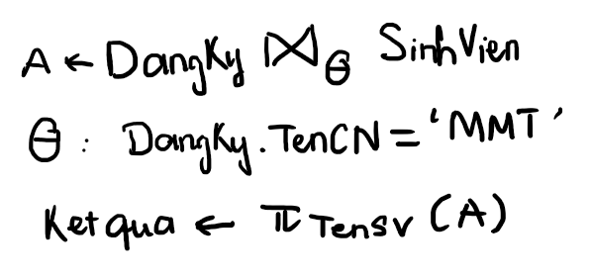

1. (**1 điểm**) Cho biết **tên** những sinh viên đã đăng ký **tất cả** các chuyên ngành có **SoGV > 10**.

